書名：神奧祕的護理 The Mystery of Providence
作者：約翰弗來福 John Flavel
出版公司：改革宗出版社，台北
譯者：郭熙安
ISBN13：9786269622818
簡要介紹：
我們是否相信世界上、以及我們個人生命中的諸事（包括最微不足道的細節），都出自神護理的安排？
我們可曾認真地觀察、默想這些護理的作為？
弗來福認為這是聖徒的義務，就是標記神的護理如何一步步成就神的應許，領我們更靠近永遠的安息。
https://www.crtsbooks.net/product/themysteryofprovidence.aspx

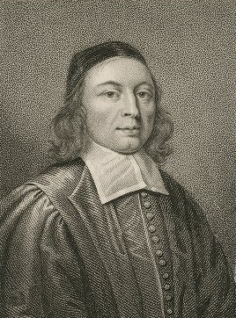
約翰弗來福 John Flavel 1627 - 1691
簡要介紹：
約翰弗來福是一位飽嘗痛苦又忠心事奉主的清教徒牧者。父親Richard Flavel也是清教徒牧師，因不認同英國國教而死於獄中。

講道鏗鏘有力、且忠實地闡釋聖經。《弗拉福作品集》在18-19世紀極為暢銷，受歡迎的程度可媲美愛德華滋（Jonathan Edwards）、懷特菲德（George Whitefield）、麥凱恩（R. M. M’Cheyne）和博納爾（Andrew Bonar）等人的作品。
受教於牛津學院，是一名優秀而努力的學生。
1650-55 在迪普福德（Diptford） 教區牧會6年，
1656前往達特茅斯（Dartmouth）服事，後因拒絕〈英國國教統一法案〉（Act of Uniformity，1662) 而被逐出教區，陸續受到不同程度的迫害，但他暗地裡仍繼續傳道。他有各樣奇特的講台，包括在午夜講道，在森林、或偏遠的海島講道，將福音傳到許多新的地方。
1682 逃往倫敦。
1684 返回達特茅斯，繼續在四散的基督徒當中傳道，直到1688年奧蘭治（William of Orange）親王即位，廢黜了信奉天主教的詹姆士二世。
1691 前往埃克塞特（Exeter）講道，因中風而驟逝。

其他著作：
The Active Christian’s Companion.
A Treatise on Keeping the Heart.
The Whole Works of John Flavel, Volume 1-6

https://www.crtsbooks.net/author/FlavelJ.aspx
https://h.land/blog/cat/776
https://www.monergism.com/mystery-providence-ebook

